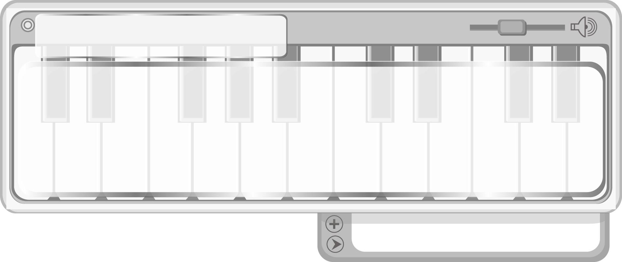
หน่วยการเรียนรู้ที่ 7
นาฏยศัพท์และภาษาท่าทางนาฏศิลป์ไทย

แผนการจัดการเรียนรู้ที่ 27 การใช้นาฏยศัพท์และภาษาท่าทางนาฏศิลป์ไทย
ประกอบเพลงพระราชนิพนธ์ (2)

ชั้นประถมศึกษาปีที่ 4 เวลา 1 ชั่วโมง

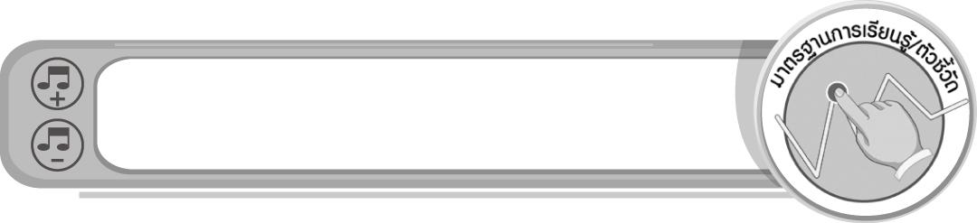
มาตรฐานการเรียนรู้/ตัวชี้วัด

มาตรฐานการเรียนรู้
ศ 3.1 เข้าใจและแสดงออกทางนาฏศิลป์อย่างสร้างสรรค์ วิเคราะห์ วิพากษ์วิจารณ์คุณค่านาฏศิลป์ ถ่ายทอดความรู้สึก ความคิดอย่างอิสระ ชื่นชม และประยุกต์ใช้ในชีวิตประจำวัน
ตัวชี้วัด
ศ 3.1 ป.4/1 ระบุทักษะพื้นฐานทางนาฏศิลป์และการละครที่ใช้สื่อความหมายและอารมณ์
ศ 3.1 ป.4/2 ใช้ภาษาท่าและนาฏยศัพท์หรือศัพท์ทางการละครง่าย ๆ ในการถ่ายทอดเรื่องราว
มาตรฐานการเรียนรู้
ศ 3.2 เข้าใจความสัมพันธ์ระหว่างนาฏศิลป์ ประวัติศาสตร์ และวัฒนธรรม เห็นคุณค่าของนาฏศิลป์ที่เป็นมรดกทางวัฒนธรรม ภูมิปัญญาท้องถิ่น ภูมิปัญญาไทยและสากล
ตัวชี้วัด
ศ 3.2 ป.4/1 อธิบายประวัติความเป็นมาของนาฏศิลป์หรือชุดการแสดงอย่างง่าย ๆ
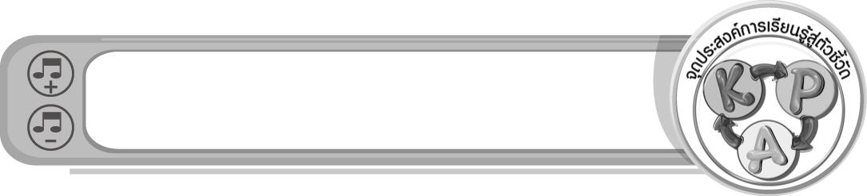
จุดประสงค์การเรียนรู้สู่ตัวชี้วัด

- อธิบายเกี่ยวกับเพลงพระราชนิพนธ์เราสู้ (K)
- ปฏิบัติท่ารำประกอบเพลงพระราชนิพนธ์เราสู้ (P)
- ชื่นชมการรำที่ประกอบเพลงพระราชนิพนธ์เราสู้ที่สวยงาม (A)
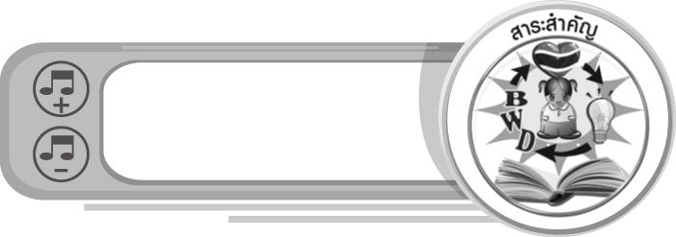
สาระสำคัญ

การแสดงโดยใช้นาฏยศัพท์และภาษาท่าทางนาฏศิลป์ไทย จะทำให้ผู้แสดงกล้าแสดงออกในทาง
ที่เหมาะสมนอกจากนี้ยังทำให้ทั้งผู้แสดงและผู้ชมเข้าใจ ซาบซึ้งในความหมายของเพลงและเกิดความรู้สึกรักและหวงแหนชาติไทยมากขึ้น
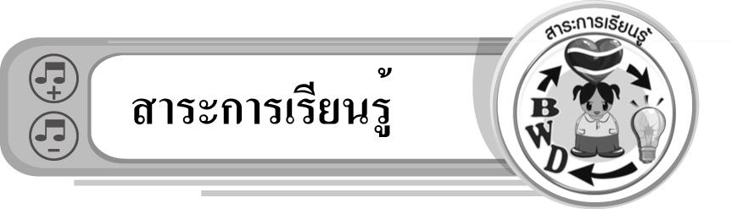
สาระการเรียนรู้

การใช้นาฏยศัพท์และภาษาท่าทางนาฏศิลป์ไทยประกอบเพลงพระราชนิพนธ์ : เพลงเราสู้
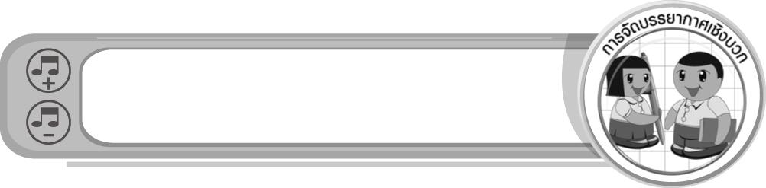

คุณลักษณะอันพึงประสงค์

รักความเป็นไทย
ตัวชี้วัดที่ 7.1 ภาคภูมิใจในขนบธรรมเนียมประเพณี ศิลปะ วัฒนธรรมไทย และมีความกตัญญูกตเวที

สมรรถนะสำคัญของผู้เรียน

ความสามารถในการแก้ปัญหา
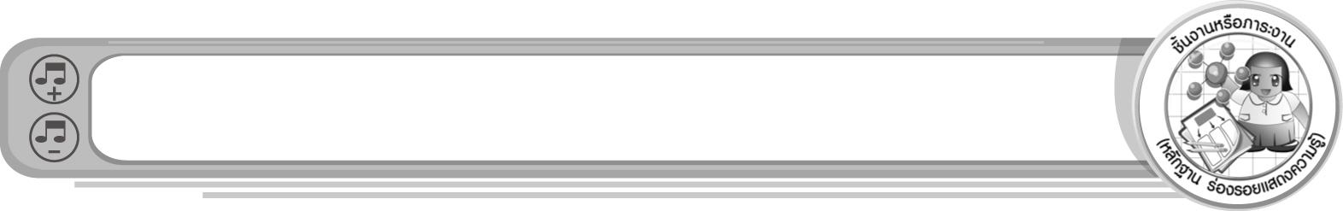
ชิ้นงานหรือภาระงาน (หลักฐาน ร่องรอยแสดงความรู้)

- แบบบันทึกผลการแสดงการรำประกอบเพลงพระราชนิพนธ์เราสู้
- ชิ้นงานที่ 13 เรื่อง การใช้นาฏยศัพท์และภาษาท่าทางนาฏศิลป์ไทยประกอบเพลงพระราชนิพนธ์
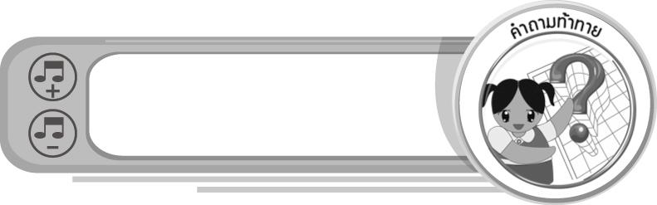
คำถามท้าทาย

• นักเรียนปฏิบัติท่ารำประกอบเพลงพระราชนิพนธ์เราสู้ท่าใดได้ดีที่สุด

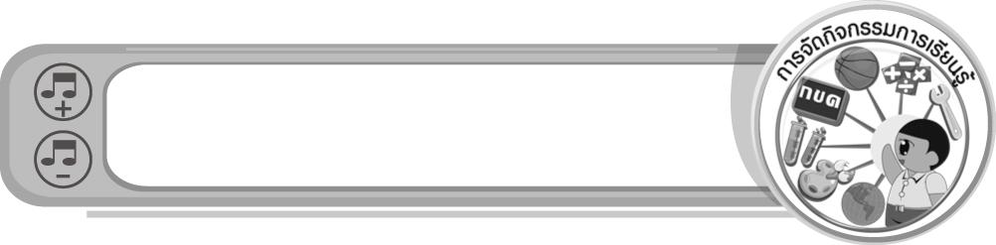
การจัดกิจกรรมการเรียนรู้

1. ครูและนักเรียนร่วมกันแสดงความคิดเห็นเกี่ยวกับความพร้อมในการแสดงท่ารำประกอบเพลงพระราชนิพนธ์เราสู้ โดยครูใช้คำถาม ดังนี้
• กลุ่มของนักเรียนมีความพร้อมในการแสดงหรือไม่ (พร้อม/ไม่พร้อม)
• กลุ่มของนักเรียนมีปัญหาในการฝึกปฏิบัติท่ารำหรือไม่ อย่างไร (ตัวอย่างคำตอบ มี โดยมีปัญหาการรำไม่พร้อมเพรียงกัน)
• กลุ่มของนักเรียนมีแนวทางในการแก้ไขปัญหาอย่างไร (ตัวอย่างคำตอบ ฝึกปฏิบัติท่ารำด้วยกันบ่อย ๆ จนพร้อมเพรียงกัน)
จากนั้นครูให้เวลาแต่ละกลุ่มเตรียมความพร้อม 10 นาที
2. ให้นักเรียนแต่ละกลุ่มออกมาแสดงการรำประกอบเพลงพระราชนิพนธ์เราสู้ ให้ครูและเพื่อนกลุ่มอื่น ๆ ดูทีละกลุ่ม หากพบข้อบกพร่อง ให้ครูให้คำแนะนำเพิ่มเติม ถ้านักเรียนทำได้ดี ให้เพื่อนกลุ่มอื่น ๆ กล่าวแสดงความรู้สึกชื่นชมทีละกลุ่มจนครบทุกกลุ่ม
จากนั้นครูใช้คำถามเพื่อให้นักเรียนประเมินการรำของตนเอง ดังนี้
• เพลงนี้มีความหมายเกี่ยวกับอะไร (ตัวอย่างคำตอบ ต้องการให้คนไทยรู้บุญคุณของชาติ และรักหวงแหนในชาติไทย)
• นักเรียนร้องเพลงพระราชนิพนธ์เราสู้ได้ในระดับดี พอใช้ หรือควรปรับปรุง (ดี/พอใช้/ควรปรับปรุง)
• นักเรียนสามารถร้องเพลงพระราชนิพนธ์เราสู้ได้พร้อมเพรียงกันในระดับดี พอใช้ หรือควรปรับปรุง (ดี/พอใช้/ควรปรับปรุง)
• นักเรียนสามารถร้องเพลงพระราชนิพนธ์เราสู้ได้ถูกต้องในระดับดี พอใช้ หรือควรปรับปรุง (ดี/พอใช้/ควรปรับปรุง)
• นักเรียนสามารถร่ายรำประกอบเพลงพระราชนิพนธ์เราสู้ได้พร้อมเพรียงกันในระดับดี พอใช้ หรือควรปรับปรุง (ดี/พอใช้/ควรปรับปรุง)
• นักเรียนสามารถร่ายรำประกอบเพลงพระราชนิพนธ์เราสู้ได้สวยงามในระดับดี พอใช้ หรือควรปรับปรุง (ดี/พอใช้/ควรปรับปรุง)
• นักเรียนสามารถร่ายรำประกอบเพลงพระราชนิพนธ์เราสู้ได้สอดคล้องกับจังหวะและทำนองในระดับดี พอใช้ หรือควรปรับปรุง (ดี/พอใช้/หรือควรปรับปรุง)
• นักเรียนรู้สึกอย่างไรขณะที่แสดงการรำประกอบเพลงพระราชนิพนธ์เราสู้ (ตัวอย่างคำตอบ ฮึกเหิม)
• นักเรียนจะปรับปรุงการแสดงให้ดีขึ้นได้อย่างไร (ตัวอย่างคำตอบ ฝึกปฏิบัติบ่อย ๆ จนชำนาญ)
จากนั้นให้นักเรียนนำข้อมูลที่ได้มาบันทึกลงในแบบบันทึกผลการฝึกปฏิบัติ และครูให้คำแนะนำเกี่ยวกับการปรับปรุงการรำประกอบเพลงพระราชนิพนธ์เราสู้เพิ่มเติม
3. ครูนำแถบประโยคต่อไปนี้มาติดไว้บนกระดานแล้วให้นักเรียนอ่านจำนวน 1 รอบ
เป็นเพลงพระราชนิพนธ์ในพระบาทสมเด็จพระเจ้าอยู่หัวภูมิพลอดุลยเดชฯ
ผู้ประดิษฐ์ท่ารำของเพลงเราสู้ คือ ครูลมุล ยมะคุปต์ และครูเฉลย ศุขะวณิช

เพลงเราสู้ ทรงพระราชนิพนธ์ไว้หลังเพลงใกล้รุ่ง
เพลงเราสู้ เป็นเพลงที่ให้รำลึกถึงบุญคุณของบรรพบุรุษของชาติ
เพลงเราสู้ เป็นเพลงที่มีความอ่อนหวาน นุ่มนวล ปลูกฝังให้คนไทยรักชาติ
จากนั้นให้นักเรียนร่วมกันแสดงความคิดเห็นว่า แถบประโยคใดบ้างที่เกี่ยวข้องกับเพลง พระราชนิพนธ์เราสู้ ที่ถูกต้อง และนำแถบประโยคดังกล่าวมาสรุปเป็นแผนภาพความคิดบนกระดาน แล้วร่วมกันตรวจสอบอีกครั้ง
4. ให้นักเรียนและครูร่วมกันสรุปความรู้ ดังนี้
• การใช้นาฏยศัพท์และภาษาท่าทางนาฏศิลป์ไทยในการแสดงการรำประกอบเพลง
พระราชนิพนธ์เราสู้ จะทำให้ผู้แสดง และผู้ชมเข้าใจ ซาบซึ้งในอารมณ์และความหมายของเพลงมากขึ้น นอกจากนี้ยังทำให้เกิดความรู้สึกรัก และหวงแหนในชาติไทยมากขึ้น
5. ให้นักเรียนร่วมกันแสดงความคิดเห็น โดยครูใช้คำถามท้าทาย ดังนี้
• นักเรียนปฏิบัติท่ารำประกอบเพลงพระราชนิพนธ์เราสู้ท่าใดได้ดีที่สุด
6. ให้นักเรียนทำชิ้นงานที่ 13 เรื่อง การใช้นาฏยศัพท์และภาษาท่าทางนาฏศิลป์ไทยประกอบเพลงพระราชนิพนธ์
การจัดบรรยากาศเชิงบวก

• ให้นักเรียนแสดงการใช้ท่ารำประกอบเพลงพระราชนิพนธ์เราสู้อย่างอิสระ
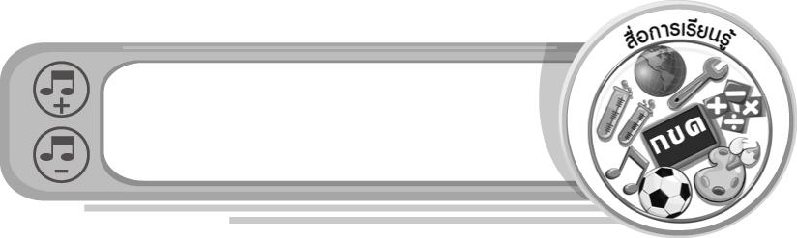
สื่อการเรียนรู้

- แบบบันทึกผลการรำประกอบเพลงพระราชนิพนธ์เราสู้
- แถบประโยค
- ชิ้นงานที่ 13 เรื่อง การใช้นาฏยศัพท์และภาษาท่าทางนาฏศิลป์ไทยประกอบเพลงพระราชนิพนธ์
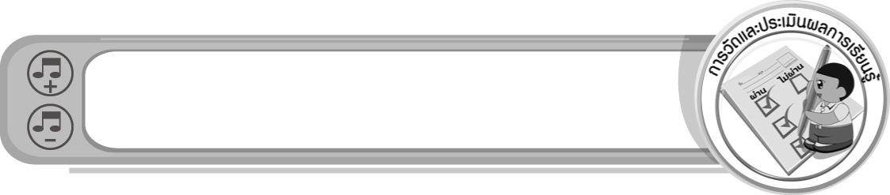
การวัดและประเมินผลการเรียนรู้

1. วิธีการวัดและประเมินผล
1.1 สังเกตพฤติกรรมของนักเรียนในการเข้าร่วมกิจกรรม
1.2 สังเกตพฤติกรรมของนักเรียนในการเข้าร่วมกิจกรรมกลุ่ม
1.3 ตรวจชิ้นงานที่ 13
2. เครื่องมือ
2.1 แบบสังเกตพฤติกรรมการเข้าร่วมกิจกรรม
2.2 แบบสังเกตพฤติกรรมการเข้าร่วมกิจกรรมกลุ่ม
3. เกณฑ์การประเมิน
3.1 การประเมินพฤติกรรมการเข้าร่วมกิจกรรม
ผ่านตั้งแต่ 2 รายการ ถือว่า ผ่าน
ผ่าน 1 รายการ ถือว่า ไม่ผ่าน
3.2 การประเมินพฤติกรรมการเข้าร่วมกิจกรรมกลุ่ม
คะแนน 9-10 ระดับ ดีมาก
คะแนน 7-8 ระดับ ดี
คะแนน 5-6 ระดับ พอใช้
คะแนน 0-4 ระดับ ควรปรับปรุง
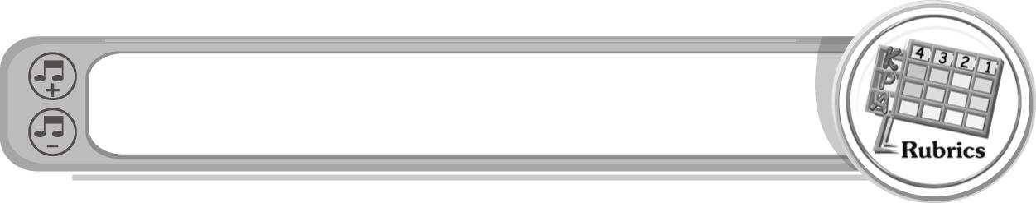
การประเมินผลตามสภาพจริง (Rubrics)

การประเมินชิ้นงานที่ 13 ให้ผู้สอนพิจารณาจากเกณฑ์การประเมินผลตามสภาพจริง (Rubrics)
เรื่อง อธิบายประวัติความเป็นมาของการแสดงและใช้นาฏยศัพท์และภาษาท่าทางนาฏศิลป์ไทยประกอบเพลงพระราชนิพนธ์เราสู้

เกณฑ์การประเมิน | ระดับคะแนน
เกณฑ์การประเมิน | 4 | 3 | 2 | 1
อธิบายประวัติความเป็นมาของการแสดงและใช้นาฏยศัพท์และภาษาท่าทาง  นาฏศิลป์ไทยประกอบเพลงพระราชนิพนธ์เราสู้ | อธิบายประวัติความเป็นมาของการแสดงและใช้นาฏยศัพท์และภาษาท่าทางนาฏศิลป์ไทยประกอบเพลง  พระราชนิพนธ์เราสู้ได้ถูกต้องสวยงามด้วยตนเอง สามารถแก้ไขปัญหาระหว่างการปฏิบัติและสามารถให้คำแนะนำผู้อื่นได้ | อธิบายประวัติความเป็นมาของการแสดงและใช้นาฏยศัพท์และภาษาท่าทางนาฏศิลป์ไทยประกอบเพลง  พระราชนิพนธ์เราสู้ได้ถูกต้องสวยงามด้วยตนเอง สามารถแก้ไขปัญหาระหว่างการปฏิบัติได้แต่ไม่สามารถให้คำแนะนำผู้อื่นได้ | อธิบายประวัติความเป็นมาของการแสดงและใช้นาฏยศัพท์และภาษาท่าทางนาฏศิลป์ไทยประกอบเพลง  พระราชนิพนธ์เราสู้ได้ถูกต้องสวยงาม โดยมีครูและผู้อื่นให้คำแนะนำบ้าง | อธิบายประวัติความเป็นมาของการแสดงและใช้นาฏยศัพท์และภาษาท่าทางนาฏศิลป์ไทยประกอบเพลง  พระราชนิพนธ์เราสู้ได้ถูกต้องสวยงาม โดยมีครูและผู้อื่นให้คำแนะนำเท่านั้น

ข้อเสนอแนะของผู้บริหารสถานศึกษา

________________________________________________________________________________________________________________________________________________________________________________________________________________________________________________________________________________________________________________________________________________________________________________________________________________________________________________________________________________________________________________________________________________________________________________________________________________________________________________________________________________________________________________________________________________________________________________________________________________________________________________________________________________________________________________________________________________________________________________________________________________________________________________________________________________________________________________________________________________________________________________________________________________________________________________________________________________________________________________________________________________________________________________________________________________________________________________________________________________________________________________________________________________________________________________________________________________________________________________________________________________________________________________________________________________________________________________________________________________________________________________________________________________________________________________________________________________________________________________________________________________________________________________________________________________________________________________________

ลงชื่อ __________________________ (ผู้บริหารสถานศึกษา)
(__________________________)
_______/_________/_______
บันทึกหลังการสอน

ผลการจัดการเรียนการสอน
______________________________________________________________________________________________________________________________________________________________________________________________________________________________________________________________________________________________________________________________________________________________________________________________________________________________________________________________________________________________________________________________

ปัญหา/อุปสรรค
______________________________________________________________________________________________________________________________________________________________________________________________________________________________________________________________________________________________________________________________________________________________________________________________________________________________________________________________________________________________________________________________

แนวทางแก้ไข
______________________________________________________________________________________________________________________________________________________________________________________________________________________________________________________________________________________________________________________________________________________________________________________________________________________________________________________________________________________________________________________________

ลงชื่อ __________________________ (ผู้บันทึก)
(__________________________)
_______/_________/_______

